Kl. 3b
Napisz w kilku zdaniach, co najbardziej lubisz robić w wolnym czasie (przynajmniej 4 zdania) w programie Paint. Każde zdanie zapisz innym kolorem.
Przypominam, że do pisania służy narzędzie z literką A. Pisząc każdą następną linijkę klikaj na inny kolor na palecie kolorów. Stwórz też własne kolory niestandardowe. Takie, jakie ci się podobają.
Kliknij w tym miejscu
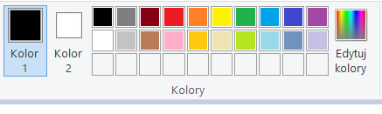
Pojawi się takie okienko: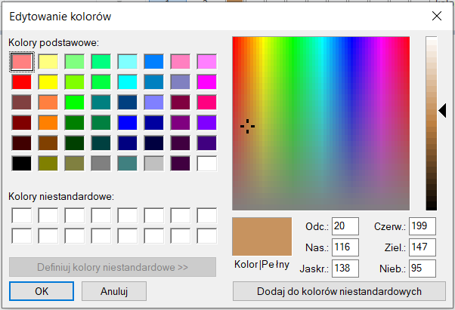
Klikasz w dowolnym miejscu w tym prostokącie wybierasz swój kolor.
Klikasz ok i masz go na palecie kolorów.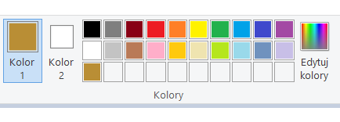
Użyj ich w swoim napisie. Wyślij swoją pracę pod adres akrzywicka1@wp.pl
do 25 maja.
Powodzenia.

